使用SDK: Kinect for Windows SDK v2.0 public preview1409
同前面，因为SDK未完成，不附上函数/方法/接口的超链接。

这次终于是新的东西了，是“手势帧”，不过原名是“可视化手势构建器”(Visual Gesture Builder)帧,是
SDK 2.0自带的手势解决方案，不过，如果您觉得微软写得不可靠，甚至垃圾，您可以尝试自己写个，笔者在
提供的范例中，写了个简单的样子(几十行而已，不要期望过大)。

好了，这个可视化手势构建器(后面简称手势)，需要包含头文件
#include <Kinect.VisualGestureBuilder.h>
需要链接静态库
#pragma comment ( lib, "Kinect20.VisualGestureBuilder.lib" )
这部是可选的,您可以显式动态链接dll文件:"Kinect20.VisualGestureBuilder.dll",也可以
使用这个库文件隐式动态该文件，还需要原SDK中某vgbtechs文件夹下面的2个dll文件。

使用VS的生成事件即可，请注意x64还是x86.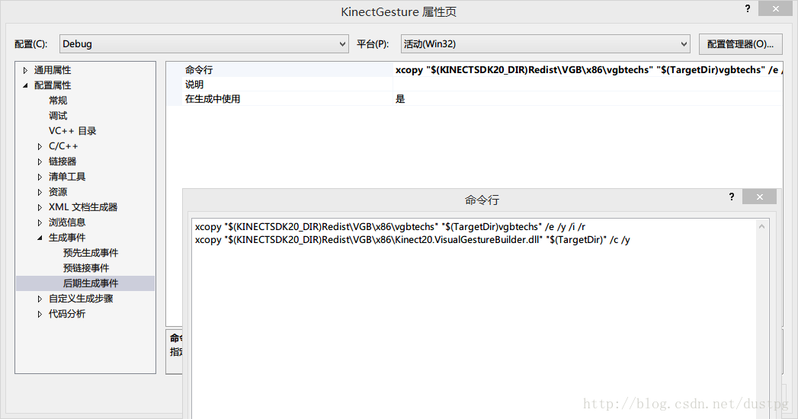

还有就是，这个手势数据库是由SDK2.0自带的工具生成的*.gbd文件。
这节仅仅是说明怎么使用这个文件，至于怎么使用工具创建文件，应该是下节吧。谁知道呢

可能大家看过了SDK自带的“Visual Gesture Builder Viewer”了:
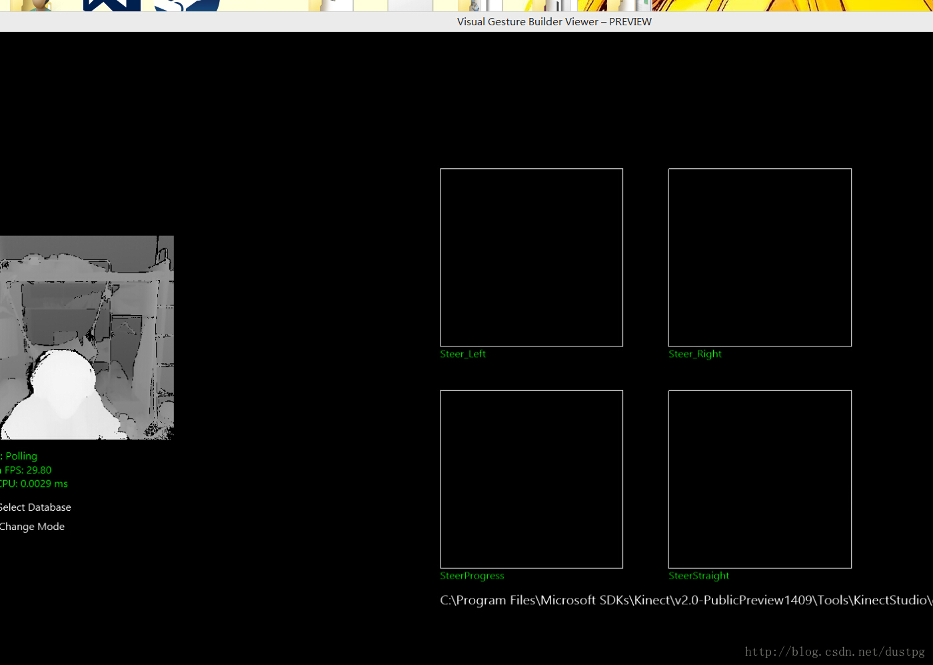
因为手势帧有点简单，我们就仿造这个做一个吧:

0. 支持任意窗口尺寸
我们之前的例子一直是固定窗口尺寸，这次可以改变窗口大小了，需要响应WM_SIZE消息
为了方便地改变窗口，我们使用D2D 1.0中的D2D1HwndRenderTarget，因为自带了Resize方法.
1.添加图标，我们使用Kinect SDK自带的图标吧
复制app.ico到工程下后，在工程里面添加一个*.rc文件，右键，查看代码，不要编辑，毕竟Express版无法编辑。
写上
1 ICON "app.ico"
1代表编号 ICON代表类型 "app.ico"代表文件名
这样编译，程序自动就会添加图标了。

接下来给程序添加图标:注册窗口时
wcex.hIcon = LoadIconW(hInstance, MAKEINTRESOURCEW(1));
那个1就是之前rc文件填的编号，即可
2.支持窗口文件拖拽:
先注册能够进行文件拖拽: DragAcceptFiles(m_hwnd, TRUE);
之后再响应WM_DROPFILES消息即可
3.新的花样
我们之前使用基于等待垂直同步的轮询模式，也使用了基于消息的事件模式.这次我们使用基于计时器的轮询模式。
一个SetTimer即可，操作系统的时间片一般是20ms，所以我们就20ms的计时器吧，反正高于30FPS;
4. 渲染策略
在左边渲染彩色帧、深度帧与骨骼帧，简直就是把最前面几节的代码复制过来。
在右边可视化手势结果。

SDK 自带的手势解决方法中，手势分为两种：
离散手势与连续手势。
[cpp] view plaincopy
- enum _GestureType
- {
- GestureType_None = 0,
- GestureType_Discrete = 1,
- GestureType_Continuous = 2
- } ;

简单过程: (轻车熟路了, * 是可能需要动态修改的)

创建手势帧源(CreateVisualGestureBuilderFrameSource)
* 添加手势(IVisualGestureBuilderFrameSource::AddGesture(s))
* 删除手势(IVisualGestureBuilderFrameSource::RemoveGesture)
* 更换跟踪ID(IVisualGestureBuilderFrameSource::put_TrackingId)
打开读取器(IVisualGestureBuilderFrameSource::OpenReader)
轮询获取手势帧:(IVisualGestureBuilderFrameReader::CalculateAndAcquireLatestFrame)
获取相应结果
IVisualGestureBuilderFrame::get_ContinuousGestureResult
IVisualGestureBuilderFrame::get_DiscreteGestureResult
这两个方法，参数均是: 第一个想要获取结果的手势, 第二个是对应的结果。
从这个可以看出:
将两种手势分开储存可以减少方法调用，但是为了方便，这里就没有分类;

手势结果有:
连续型: 进度(float)
离散型: 结果(boolean), 置信度(float), 是否为首帧(boolean)

那么，问题来了！游戏编程哪家强?
怎么获取手势呢?
CreateVisualGestureBuilderDatabaseInstanceFromFile
CreateVisualGestureBuilderDatabaseInstanceFromMemory
这两个可以获取手势数据库了,
[cpp] view plaincopy
- MIDL_INTERFACE("7FA8E82E-E43E-4DD6-A481-1E967DC4B7C8")
- IVisualGestureBuilderDatabase : public IUnknown
- {
- public:
- virtual /* [propget] */ HRESULT STDMETHODCALLTYPE get_AvailableGesturesCount(
- /* [annotation][out][retval] */
- _Out_ UINT *numGestures) = 0;

- virtual /* [propget] */ HRESULT STDMETHODCALLTYPE get_AvailableGestures(
- /* [annotation][in] */
- _In_ UINT32 capacity,
- /* [annotation][size_is][out] */
- _Out_writes_all_(capacity) IGesture **availableGestures) = 0;

- };
[cpp] view plaincopy

笔者都不用说了吧。

至于可视化算法，这并不是重点，可以看看代码了解一下，写得比较乱.
不过这次的代码自己认为还写得不错，建议大家仔细看看

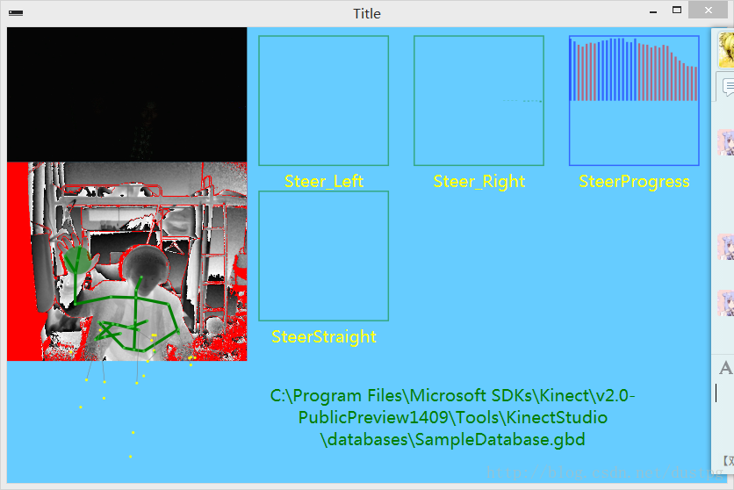

好了，这就是成果图了，彩色帧是黑色的，因为是关灯了，毕竟室友些睡觉了，像我这种人真蛋疼。

支持文件拖拽，改变窗口大小，比微软自带的好用点，就暂时代替微软坑爹的那个吧:
自己的电脑上关闭窗口，但是进程还未退出，微软您就慢慢坑吧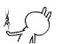

代码下载地址:点击这里,http://download.csdn.net/detail/dustpg/8027887
名字打错了，打成“面形”了，请不要在意这些细节

